**Урок-квест**

**«Лабіринтами зарубіжної літератури».**

**Узагальнення та систематизація знань вивченого впродовж навчального року в 8 класі.**

**Мета уроку**: узагальнити і систематизувати вивчений протягом навчального року матеріал; ознайомити із перспективами вивчення світової літератури у 9 класі; розвивати зв’язне мовлення учнів, вміння систематизувати і узагальнювати вивчений матеріал; розвивати навички роботи в групах; виховувати шанобливе ставлення до літератури, її ролі у формуванні життєвих цінностей людини.

**Хід уроку**

***І. Мотивація навчальної діяльності.***

Вчитель. Впродовж навчального року ми познайомилися з цікавими художніми творами, які входять до скарбниці світової літератури. Деякі з них стали вашими улюбленими, інші, можливо, ви захочете ще перечитати, щоб зрозуміти їхню справжню суть. Сьогодні у нас є можливість знову перегорнути сторінки вивчених творів.

***ІІ. Робота над темою уроку***

**1. Оголошення теми , мети уроку.**

**2. Гра «Впізнай письменника».** Демонстрація портретів письменників, твори яких вивчалися в 8 класі. Учні впізнають письменника і називають його ім’я, прізвище та твір, який вивчали.

**3. Вправи «Встанови відповідність»**

***Завдання 1.***Визначити відповідність поняття щодо пояснення.

|  |  |
| --- | --- |
| 1. Ода. | А) Жанр східної поезії, закінчений за змістом і художньою формою чотиривірш. |
| 2.Лірика. | Б) Твір, в основу якого покладено повчально-алегоричний сюжет, побудований на прихованому порівнянні. |
| 3.Рубаї. | В) Вірш, що висловлює високі почуття, викликані важливими історичними подіями, діяльністю історичних осіб. |
| 4. Пародія | Г) Літературний твір-насмішка, створений за мотивами художнього тексту, що вже існує, але зі спеціальним комічним ефектом. |
| 5. Притча. | Д) Рід літератури, у якому відображено думки, настрої, почуття людини, душевний стан автора. |

|  |  |  |
| --- | --- | --- |
| 1. Елегія. | | А) Вірш із чотирнадцяти рядків, які утворюють два катрени і два терцети. |
| 2. Драма. | | Б) Гостра критика з висміюванням, а почасти й гнівним засудженням вад і негативних явищ приватного, суспільного й політичного життя. |
| 3. Сонет. | | В) Ліричний жанр, що у вільній віршовій формі передає почуття, роздуми надскладними проблемами життя. |
| 4. Діалог. | | Г) Розмова кількох персонажів, під час якої розкриваються їхні почуття, думки й наміри. |
| 5. Сатира | Д) Рід літератури, у якому життя зображено не через авторську оповідь, а через діалоги та вчинки дійових осіб. | |

***Завдання 2.***Визначити відповідність літературного твору до жанру.

|  |  |
| --- | --- |
| 1. Гомер «Іліада» | А) героїчна поема |
| 2. Есхіл «Прометей закутий» | Б) поема |
| 3. «Пісня про Роланда» | В) повість |
| 4.Р. Бах «Чайка Джонатан Лівінгстон» | Г) трагедія |

|  |  |
| --- | --- |
| 1.В. Шекспір «Ромео і Джульєтта» | А) казка-притча |
| 2.А. де Сент-Екзюпері «Маленький принц» | Б) комедія |
| 3. Лі Бо «Печаль на яшмовому ґанку» | В) вірш |
| 4. Мольєр «Міщанин-шляхтич» | Г) трагедія |

**4. Вправа «За віршованими рядками встановити твір та його автора».**

*Учні читають та називають твір та його автора.*

|  |  |
| --- | --- |
| 1 | .Чоловікам він був милий, жінок чарував за життя він –  Буде прекрасний тепер, впавши у перших рядах.  Отже, готуючись, кожен хай широко ступить і стане,  В землю упершись міцніш, стиснувши міцно уста. |
| 2 | Мій пам′ятник стоїть триваліший від міді.  Піднісся він чолом над царські піраміди.  Його не сточить дощ уїдливий, гризький,  Не звалить налітний північний буревій. |
| 3 | Йому тут воля –  тож дме він і вдень і вночі.  Затінений стовбур  Покрився плямами моху. |
| 4 | Любов- це сонечко, що Всесвіт огріває,  Любов – чудесний птах, що в квітнику співає.  Її не знає той, хто плаче солов′єм,  Вона в душі того, хто мовчки умирає. |
| 5 | В своїх очах несе Кохання, -  На кого гляне, ощасливить вмить;  Як десь іде, за нею всяк спішить,  Тріпоче серце від її вітання. |
| 6 | Коли торкнувсь рукою недостойно  І осквернив я цей олтар святий,  Уста – два пілігрими – хай пристойно  Цілунком ніжним змиють гріх тяжкий. |

**5. Гра «Скринька знахідок».**

*Дивлячись на світлини, назвати, яким літературним героям належать вони.*

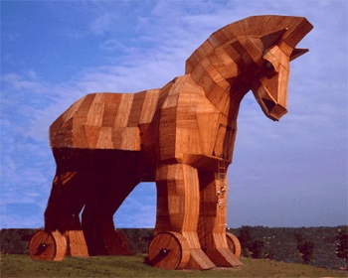 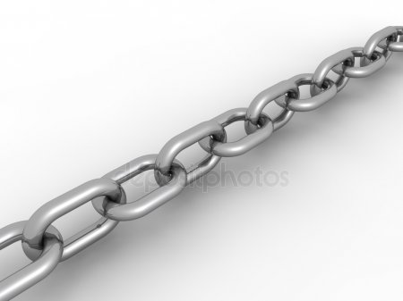

 

 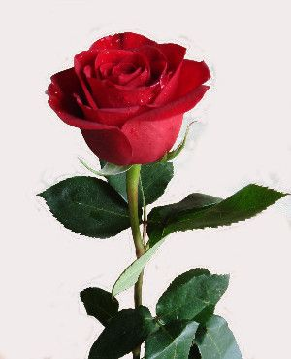

1. **Ребуси Мігель Сервантес «Дон Кіхот».**

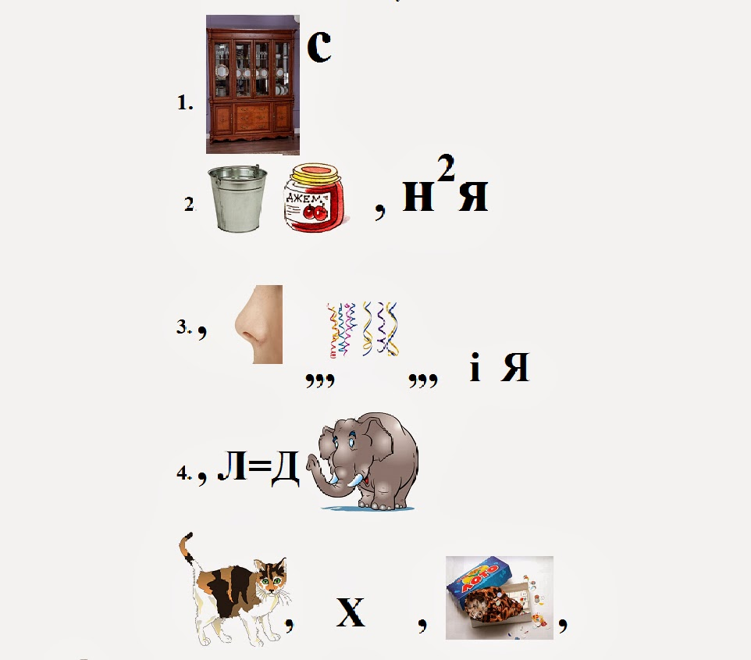

**7. Мікрофон.**

Твір, який найбільше мені сподобався…

**ІІІ. Підсумок уроку**